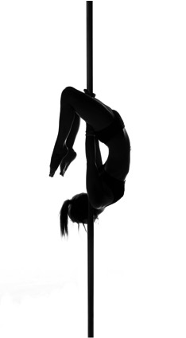
Dossier D’INSCRIPTION
Pole Dance Moving Mende-Rodez
Nom : ................................................... Prénom ..........................................
Adresse : ...................................................................................
Code postal : ........................... Ville : ...............................................................
Téléphone : ........................................ Portable : ................................................
E-mail : .....................................................................................................
Date de naissance : …………………………………
Profil Facebook : ……………………
Comment j’ai découvert pole dance Moving : …………………………………………………..
Personne à contacter en cas de besoin (aux horaires des cours) :
Nom : ........................................................ Tél : ............................................
Antécédents médicaux : (fractures, opérations, etc.)
................................................................................................................. ................................................................................................................. .................................................................................................................
*Information qui restera confidentielle, destinée aux entraîneurs afin qu’ils puissent en tenir compte lors des cours
J’autorise pole dance Moving Mende-Rodez à me filmer lors des cours de pole dance ou représentations et à les diffuser sur les réseaux sociaux et site internet de l’école afin de promouvoir le studio. Oui non
Pièces à fournir lors de l’inscription :
-Certificat médical autorisant la pratique de la pole dance et activités aériennes notamment cerceau aérien, tissu aérien, hamac aérien.
-Attestation de responsabilité civile. (Comprise dans toutes les assurances habitation).
-L’autorisation parentale pour mineur signée.
-Signature du règlement intérieur de l’année en cours.
Je déclare avoir pris connaissance du règlement intérieur mis a disposition au studio et m'engage à le respecter.
Fait le ............................. à …………………… Signature de l’élève ou responsable légal
Ce formulaire est à rendre complété, avec les pièces demandées. Tout dossier incomplet sera refusé.

